Dziennik elektroniczny
Miło nam poinformować, że od dnia 01.10.2014 r. zostanie udostępniony Dziennik elektroniczny. Dzięki niemu będą Państwo mogli na bieżąco śledzić postępy w nauce i zachowaniu swoich dzieci oraz kontaktować się z nauczycielami. Usługa ta jest bezpłatna, a wszelkie Państwa dane osobowe są zabezpieczone zgodnie z wymogami prawa.
Logowanie do Dziennika odbywa się poprzez stronę internetową:
https://uonetplus.vulcan.net.pl/warszawawesola

Rodzice, którzy mają utrudniony dostęp do Internetu mogą sprawdzić postępy w nauce i zachowaniu swoich dzieci w Dzienniku elektronicznym na terenie naszej placówki – w bibliotece szkolnej.

Instrukcja dotycząca pierwszego wejścia do dziennika elektronicznego:

- Wejdź na stronę https://uonetplus.vulcan.net.pl/warszawawesola lub na stronie internetowej naszej szkoły kliknij odnośnik Dziennik elektroniczny.
- W oknie Logowanie kliknij link Przywracanie dostępu.

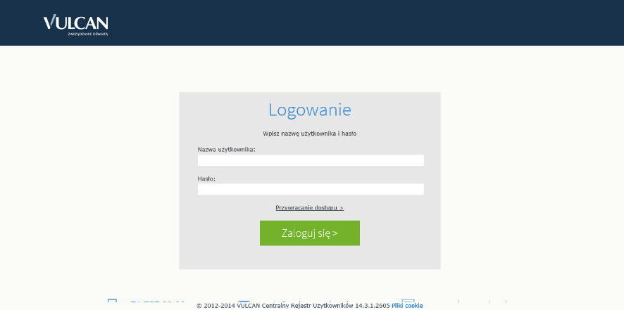
- Postępuj zgodnie z podaną instrukcją.
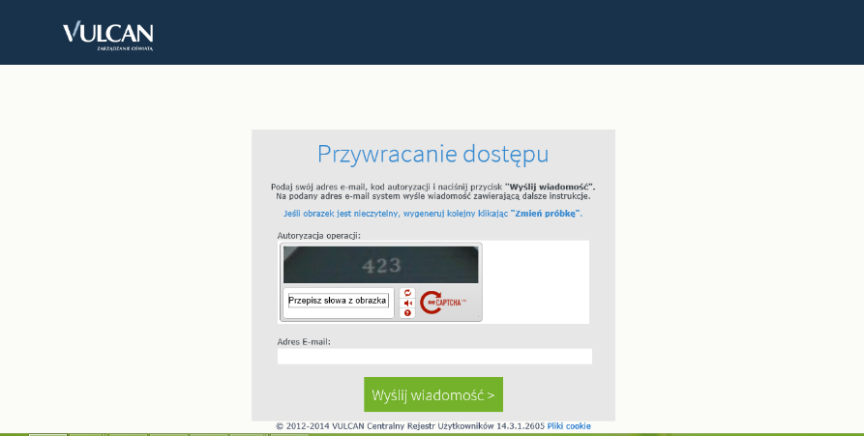
- Wejdź na swoją skrzynkę odbiorczą e-mail, kliknij na otrzymany link i do wyświetlonego formularza wpisz wybrane przez siebie hasło, a następnie zatwierdzić je przyciskiem Ustaw hasło.
- Następnie wróć do strony logowania. W polu Nazwa użytkownika wpisz swój adres e-mail, a w polu Hasło wpisz ustawione przez siebie hasło dostępu do dziennika. Pojawi się strona startowa Dziennika.
- Każde następne logowanie odbywa się za pomocą tego samego adresu e-mail i hasła.

W razie trudności i pytań proszę o kontakt pod adresem mailowym: b.orlinska.sp353@gmail.com
justyna_pietrasiewicz@poczta.fm
esieminska@autograf.pl

Od 1 października nauczyciele Szkoły Podstawowej nr 353 będą porozumiewać się z Państwem za pomocą poczty zintegrowanej z Dziennikiem elektronicznym.

